DOCUMENTO TÉCNICO
Proyecto Health Analytics para el estudio de la salud pública

Análisis global de indicadores de salud y factores socioeconómicos
Fuente de datos: Our World in Data — Universidad de Oxford

1. Descripción del Proyecto

El presente proyecto tiene como objetivo analizar, en países desarrollados y subdesarrollados, la relación entre la esperanza de vida, las principales causas de muerte, el gasto en salud, el PIB per cápita, las tasas de vacunación, los niveles de pobreza, y las tasas de homicidios y suicidios. El propósito central es comprender cómo los factores socioeconómicos y de salud pública influyen en la calidad y expectativa de vida a nivel global.
Los resultados del análisis se complementan con la implementación de un modelo predictivo que permite identificar los factores con mayor impacto sobre la esperanza de vida, así como con el diseño de un dashboard interactivo para la WHO con los principales hallazgos del estudio.
Todos los datos han sido obtenidos de Our World in Data, proyecto asociado con la Universidad de Oxford y apoyado por el Global Change Data Lab.

2. Análisis de Datos

En esta fase se llevó a cabo un proceso de exploración, limpieza y tratamiento de datos (EDA) sobre cada dataset considerado relevante para el proyecto. Los datasets trabajados fueron: causas de muerte, tasa de suicidios, gasto público en salud como porcentaje del PIB, esperanza de vida y cobertura de vacunación. Todos los datos provienen de Our World in Data y cubren el período 2000–2019.

2.1 Conjuntos de Datos Analizados
Se trabajó con las siguientes fuentes de datos, todas obtenidas de Our World in Data:
- Esperanza de vida al nacer, por país y año
- Causas de muerte, clasificadas por tipología (infecciosas, cardiovasculares, neoplasias, entre otras)
- Gasto público en salud como porcentaje del PIB
- Cobertura de vacunación
- Tasa de suicidios

2.2 EDA: Gasto Público en Salud como Porcentaje del PIB
El análisis exploratorio de este dataset se centró en estudiar la distribución del gasto público en salud como porcentaje del PIB y su evolución a lo largo del tiempo. Se trabajó con 3.754 registros de 191 países para el período 2000–2019. El gasto medio fue de 3,29% del PIB, con una dispersión muy elevada entre países: desde el 0,06% hasta el 24,11%.

Total de registros analizados | 3.754
Número de países | 191
Período temporal | 2000 – 2019
Gasto medio en salud (% PIB) | 3,29%
Valor mínimo registrado | 0,06%
Valor máximo registrado | 24,11%

El análisis de rankings identificó los países con mayor y menor gasto medio a lo largo del período. En el extremo superior, Tuvalu encabezó la lista con un 13,47% y lideró el ranking anual en 15 de los 20 años analizados. Este dato requiere interpretación cuidadosa: los valores extremos tienden a concentrarse en países de pequeño tamaño, donde el reducido tamaño de la economía reduce el denominador del ratio. Los cinco países con mayor gasto medio fueron:

- Tuvalu: 13,47%
- Kiribati: 9,13%
- Nauru: 8,78%
- Cuba: 8,75%
- Alemania: 8,20%

En el extremo inferior, los países con menor gasto medio registrado fueron:

- Bangladesh: 0,52%
- Myanmar: 0,45%
- Guinea: 0,45%
- Guinea Ecuatorial: 0,40%
- República Democrática del Congo: 0,35%

Se analizó también el subconjunto de países con PIB per cápita alto, definido por el percentil 75 (umbral: 25.228,65 USD), formado por 55 países. En este grupo, los mayores niveles de gasto sanitario correspondieron a Alemania, Dinamarca, Suecia, Francia y Noruega. Sin embargo, países igualmente ricos como Singapur, Qatar o Guinea Ecuatorial presentaron porcentajes comparativamente bajos, lo que pone de manifiesto que el nivel de renta no determina por sí solo la prioridad que un gobierno asigna al gasto sanitario público.

2.3 EDA: Esperanza de Vida
El análisis exploratorio de este dataset se centró en la variable objetivo del proyecto: la esperanza de vida al nacer. Se procesó el archivo original para limpiar las entidades y asegurar que el estudio se limitara exclusivamente a naciones soberanas, eliminando agregados regionales y territorios dependientes.

Total de registros analizados | 16.030
Número de países | 196
Período temporal | 2000 – 2019

Para mantener la coherencia con el resto de los datos, se seleccionó el periodo entre 2000 y 2019. Se eliminaron las agrupaciones por nivel de ingresos y se consolidaron las entidades subnacionales, dejando únicamente a los países independientes como unidad de medida. Este dataset limpio funciona como la base comparativa para medir el impacto de los factores sanitarios en la longevidad global.

2.4 EDA: Causas de Muerte
[PENDIENTE — Incluir análisis exploratorio del dataset de causas de muerte: clasificación por tipología (infecciosas, cardiovasculares, neoplasias, etc.), distribución por país/región y principales patrones identificados.]

2.5 EDA: Cobertura de Vacunación
El análisis exploratorio de este dataset se centró en estudiar la distribución de la cobertura de inmunización y su relación con la longevidad. Se trabajó con el archivo global_vaccination_coverage.csv, eliminando agregados regionales y territorios dependientes para centrar el estudio en países independientes durante el período 2000–2019. Se seleccionaron las vacunas MCV1, Pol3 y DTP3 por ser indicadores clave de la OMS y presentar una cobertura de datos completa.

Total de registros analizados | 7.603
Número de países | 195
Período temporal | 2000 – 2019
Varianza aplicada (PCA) | 99%
Correlación con la esperanza de vida | 0,63

Uno de los hallazgos más relevantes del análisis exploratorio fue la altísima redundancia entre las tres vacunas. Al aplicar un Análisis de Componentes Principales (PCA) sobre las variables estandarizadas, se obtuvo un único componente capaz de explicar el 99% de la varianza. Esto demuestra que, en la práctica, las tres vacunas (MCV1, Pol3 y DTP3) actúan como un solo indicador de la capacidad de cobertura sanitaria de un país.
Este componente sintético permite simplificar el análisis sin pérdida significativa de información, consolidando los datos en el archivo merged_vac_vida.csv para las fases posteriores del proyecto.

2.6 EDA: Tasa de Suicidios
El análisis partió de una base inicial de 3.880 registros y 4 columnas. Como criterio de depuración, primero se eliminaron los 200 registros sin código de país (5,15% del total) y después se excluyeron los agregados regionales y de renta, con el fin de trabajar únicamente con países comparables entre sí. Tras esta limpieza, la muestra quedó en 3.660 observaciones correspondientes a 183 países entre 2000 y 2019, sin duplicados por combinación de país y año. Adicionalmente se eliminaron 5 registros con tasa de suicidio igual a cero, dejando una base final de 3.655 registros.

Registros iniciales | 3.880
Eliminados por ausencia de código de país | 200 (5,15%)
Eliminados por ser agregados regionales o de renta | incluidos en la depuración anterior
Eliminados por tasa de suicidio igual a 0 | 5
Muestra final | 3.655 registros — 183 países
Período temporal | 2000 – 2019
Tasa media de suicidio (por 100.000 hab.) | 11,76
Esperanza de vida media en la muestra conjunta | 69,53 años

Una vez preparada la información, se realizó el cruce con el dataset de esperanza de vida para estudiar ambas variables conjuntamente. La correlación de Pearson entre ambas variables fue de -0,3781, lo que indica una relación negativa moderada: en promedio, a mayor esperanza de vida tienden a observarse menores tasas de suicidio, aunque la intensidad de la asociación no es especialmente fuerte.
El análisis temporal reforzó esta lectura. Entre 2000 y 2019 la tasa media de suicidio descendió de 13,23 a 10,08 por 100.000 habitantes, mientras que la esperanza de vida aumentó de 66,37 a 72,34 años. El análisis comparativo por países mostró además una heterogeneidad importante: entre los países con alta esperanza de vida y baja tasa de suicidio destacaron Italia, España e Israel, mientras que en el extremo opuesto —baja esperanza de vida y alta tasa de suicidio— sobresalieron Lesotho, Eswatini, Guyana, Rusia y Botswana.

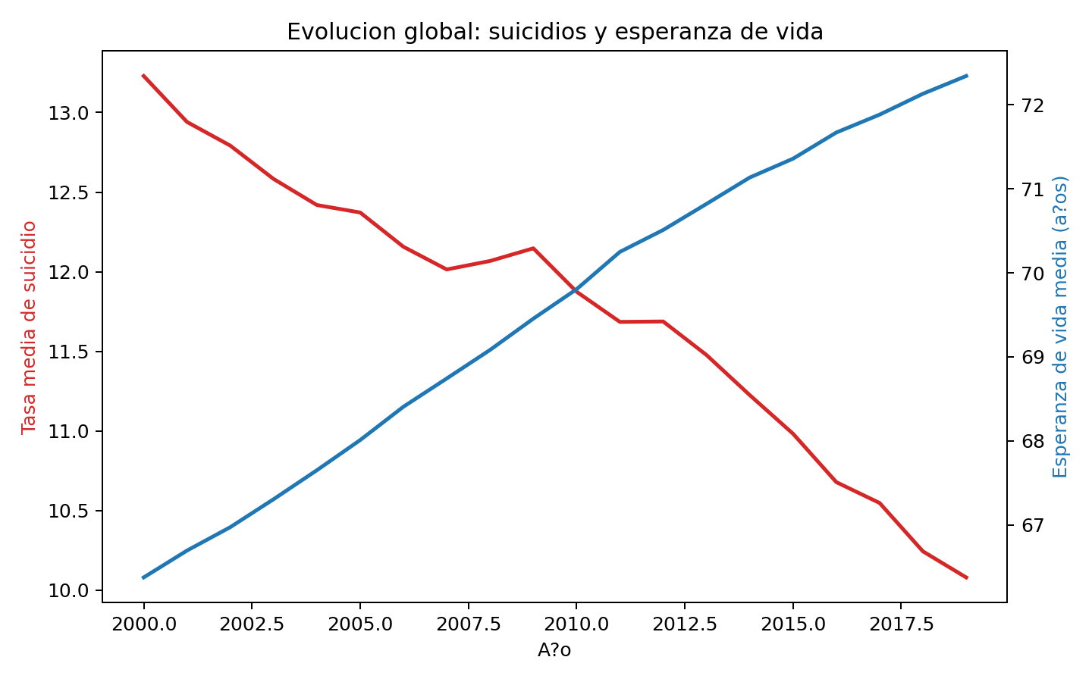
La conclusión del análisis es que existe una tendencia general inversa entre suicidio y longevidad, pero la asociación no es lo bastante fuerte como para considerar esta variable un factor central en el análisis posterior. La tasa de suicidios aporta contexto descriptivo relevante, pero no fue incorporada como variable explicativa principal en las fases siguientes, dado que su relación con la esperanza de vida es solo moderada y el fenómeno depende de múltiples factores no recogidos en esta relación bivariada.

3. Análisis de Correlaciones

Una vez completado el análisis exploratorio de cada dataset, se evaluó la correlación de cada variable con la esperanza de vida, que actuó como variable objetivo a lo largo de todo el proyecto. El pensamiento crítico fue clave en esta fase para evitar interpretaciones erróneas entre correlación y causalidad: una asociación estadística fuerte no implica necesariamente una relación causal directa.

3.1 Correlación entre Gasto en Salud y Esperanza de Vida
La relación entre el gasto público en salud y la esperanza de vida fue analizada tanto desde una perspectiva temporal como ponderada por población. A lo largo del período 2000–2019 se observó una evolución paralela positiva entre ambas variables a nivel global:
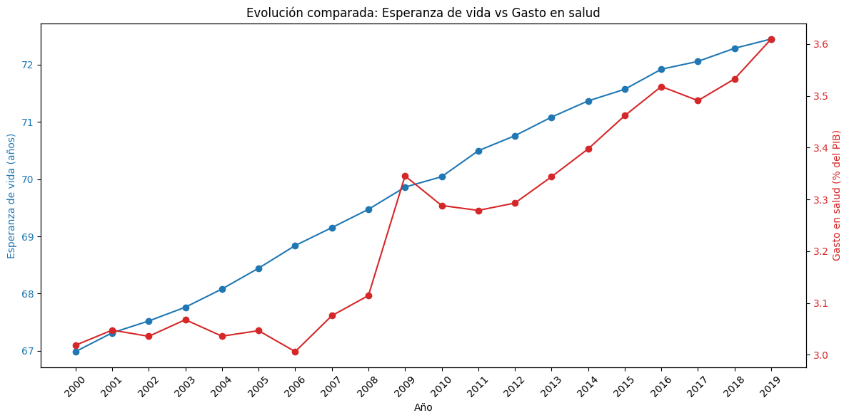
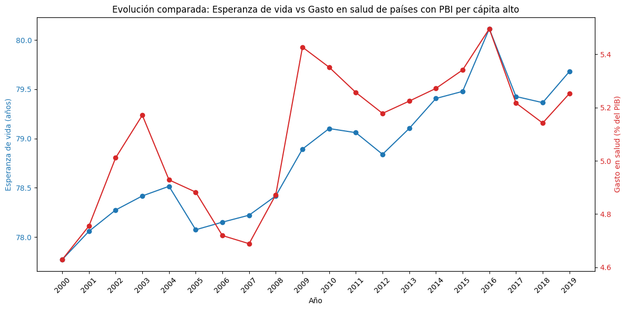

Esperanza de vida media (2000) | 66,99 años
Esperanza de vida media (2019) | 72,45 años
Gasto medio en salud — % PIB (2000) | 3,02%
Gasto medio en salud — % PIB (2019) | 3,61%

Al ponderar los resultados por población, la correlación entre ambas variables resultó fuerte y consistente. La correlación ponderada entre gasto público en salud y esperanza de vida fue de 0,865, lo que indica que los países que destinan una mayor proporción de su PIB al gasto sanitario público tienden a presentar, en promedio, niveles más altos de esperanza de vida.
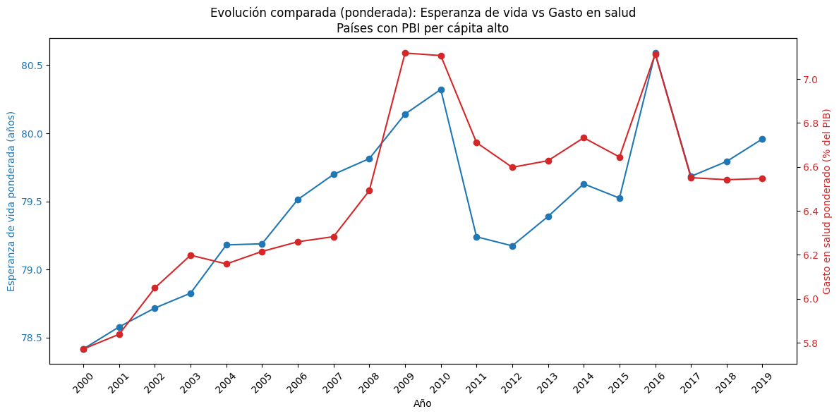
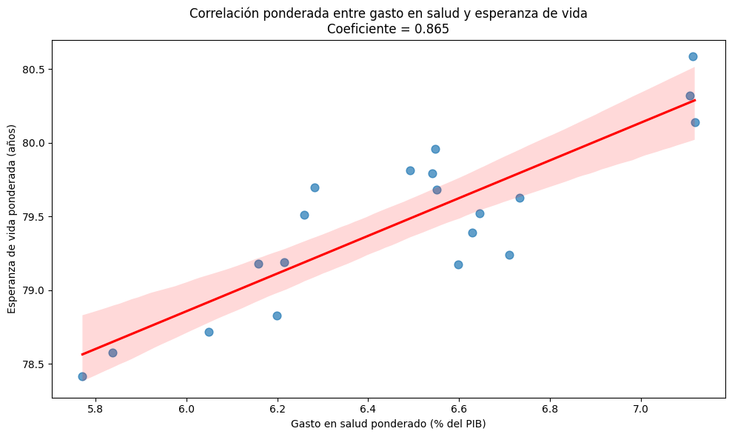

Correlación ponderada (gasto en salud vs. esperanza de vida) | 0,865

Este resultado debe interpretarse con cautela: la correlación es una medida de asociación lineal y no permite establecer causalidad directa. Factores como el nivel de desarrollo económico, la estructura demográfica o la calidad del sistema sanitario pueden estar mediando esta relación.

3.2 Reducción de Dimensionalidad: PCA sobre Vacunas y Causas de Muerte
En los datasets de vacunación y causas de muerte se aplicó un análisis de componentes principales (PCA) con el objetivo de reducir la dimensionalidad y evitar la multicolinealidad derivada de variables con patrones de correlación similares entre sí.
- Vacunación: el conjunto de variables de cobertura vacunal se redujo a una única componente principal que captura la variación conjunta del nivel de inmunización por país.
- Causas de muerte infecciosas: se aplicó PCA sobre el grupo de enfermedades infecciosas, dado que las distintas causas presentaban correlaciones elevadas entre sí.
- Causas de muerte no infecciosas: las variables de neoplasias y enfermedades cardiovasculares se mantuvieron de forma independiente, ya que presentaban correlaciones fuertes e individuales con la esperanza de vida y aportaban información diferenciada.

3.3 Correlación entre Tasa de Suicidios y Esperanza de Vida
El cruce entre la tasa de suicidio estandarizada por edad y la esperanza de vida, realizado sobre la base depurada de 3.655 registros de 183 países, arrojó una correlación de Pearson de -0,3781. Este valor indica una relación negativa moderada: los países o períodos con mayor esperanza de vida tienden a registrar menores tasas de suicidio, aunque la asociación no es lo suficientemente intensa como para que esta variable explique de forma relevante la variabilidad de la esperanza de vida entre países.

Correlación de Pearson (suicidios vs. esperanza de vida) | -0,3781
Interpretación | Relación negativa moderada

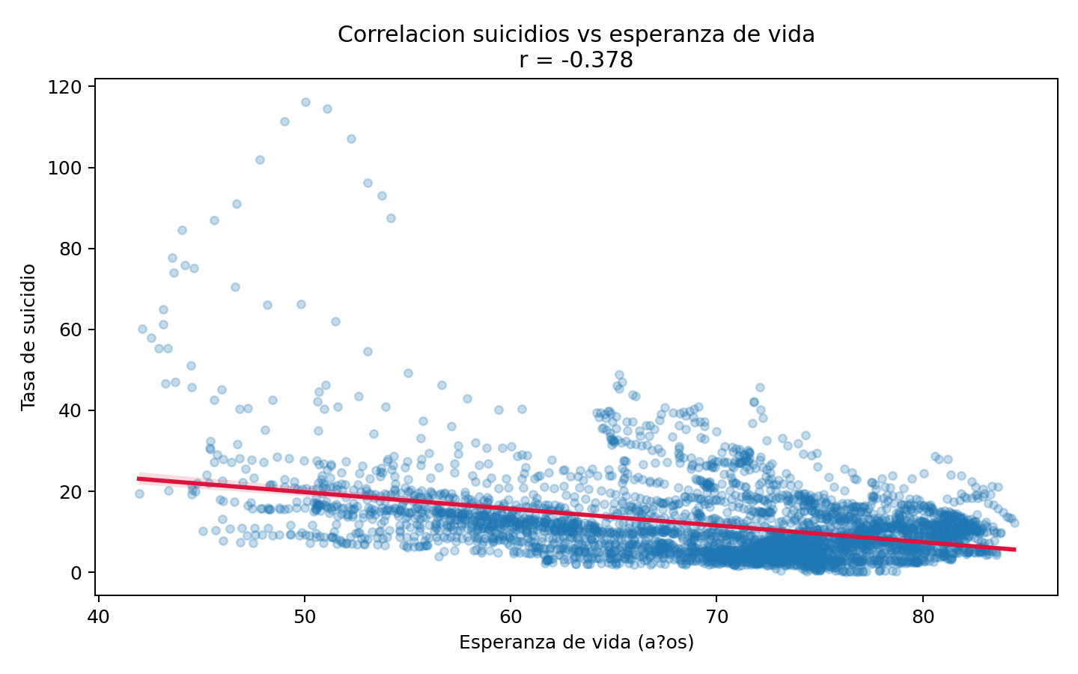
Dado que la asociación es solo moderada y el fenómeno del suicidio depende de múltiples factores culturales, sociales e institucionales no recogidos en esta relación bivariada, la tasa de suicidios no fue incorporada como variable explicativa en el modelo de clustering ni en el de regresión. Su análisis aportó contexto descriptivo relevante sobre el estado de salud mental de la población a escala global, pero no constituyó un factor central en las fases analíticas posteriores.

3.4 Correlación entre Vacunación y Esperanza de Vida
Se evaluó la relación estadística entre la inmunización básica y la esperanza de vida para verificar si la cobertura de vacunas funciona como un predictor de la longevidad. El análisis vinculó el componente sintético de vacunación (PCA) con los años de vida promedio en los 195 países de la muestra.

Los datos arrojan una correlación positiva de 0,63, lo que refleja una asociación moderada-fuerte. En la práctica, esto indica que los países con niveles de vacunación más sólidos presentan una mayor esperanza de vida. La consistencia de este valor confirma que el acceso a las vacunas MCV1, Pol3 y DTP3 es un factor relevante para entender las variaciones en la longevidad a nivel global.

3.5 Variables Seleccionadas y Exclusiones
Tras el análisis de correlaciones, se identificaron las variables con mayor relación con la esperanza de vida, tanto en sentido positivo como negativo. Estas variables fueron incorporadas al modelo de clustering y al modelo de regresión lineal en las fases posteriores.
La tasa de suicidios fue excluida del análisis por no presentar una correlación significativa con la esperanza de vida. Esta decisión metodológica redujo el ruido en los modelos posteriores y mejoró la interpretabilidad de los resultados.

4. Modelado Predictivo — Clustering No Supervisado

El objetivo de esta fase fue construir una base integrada de indicadores sanitarios y demográficos y utilizarla para segmentar los países según su perfil de salud pública, identificando grupos con características comparables a nivel global.

4.1 Construcción del Dataset Integrado
Se realizó un merge de todos los datasets resultantes de la fase de análisis y correlaciones, unificando en un único dataframe las siguientes variables:
- Esperanza de vida al nacer
- Componente PCA de mortalidad por enfermedades infecciosas
- Tasa de mortalidad por enfermedades cardiovasculares
- Tasa de mortalidad por neoplasias
- Componente PCA de cobertura de vacunación
- Gasto público en salud (% del PIB)
- PIB per cápita
- Población

4.2 Tratamiento de Valores Nulos
Tras el merge inicial, la base presentaba faltantes en varias variables:

PIB per cápita | 519 registros faltantes
Gasto en salud | 126 registros faltantes
Población | 126 registros faltantes
PCA de vacunación | 19 registros faltantes

Para resolver estos faltantes se aplicó una interpolación temporal por país, ordenando los datos por código de país y año. El método utilizado fue interpolación lineal dentro de cada serie nacional, complementada con arrastre hacia delante (ffill) y hacia atrás (bfill) para cubrir los extremos de cada serie. Este enfoque es especialmente adecuado para variables como la población, el gasto sanitario, el PIB per cápita o la cobertura vacunal, que evolucionan de forma gradual en el tiempo.
Los resultados de la imputación fueron los siguientes:
- Faltantes de vacunación y población: completamente resueltos
- Gasto sanitario: reducidos de 126 a 60 registros faltantes
- PIB per cápita: reducidos de 519 a 460 registros faltantes

Los faltantes restantes en gasto sanitario se concentraban íntegramente en Corea del Norte, Palestina y Somalia, con 20 años sin datos cada uno. Al tratarse de series completas sin información suficiente para imputar, estos países fueron excluidos del análisis.

Registros finales en la base integrada | 3.800
Países incluidos en el modelo | 190
Faltantes remanentes en PIB per cápita | 400 (variable no usada en el modelo de clustering)
Países excluidos por falta de datos | Corea del Norte, Palestina, Somalia

4.3 Modelo de Clustering K-Means
Sobre la base limpia se aplicó un modelo de clustering no supervisado K-Means. Se evaluaron configuraciones con K=2, K=3 y K=4. La solución con K=3 fue la seleccionada por ofrecer el mejor equilibrio entre calidad estadística e interpretabilidad: permite distinguir de forma clara tres perfiles sanitarios diferenciados sin perder capacidad analítica en grupos demasiado fragmentados.

Tabla 1. Comparación de métricas por número de clusters
Configuración | Silhouette Score | Davies-Bouldin Index | Observaciones
K=2 | 0,376 | 1,064 | Agrupación excesivamente amplia
K=3 ✓ (seleccionado) | 0,402 | 0,919 | Mejor equilibrio interpretabilidad/calidad
K=4 | 0,416 | 0,847 | Mejora marginal, menor interpretabilidad

4.4 Resultados del Clustering (K=3)
Tabla 2. Caracterización de los clusters de países
Cluster | N° Países | Esperanza de vida media | Gasto en salud (% PIB) | Perfil
Cluster 0 (Rezagados) | 44 | 57,97 años | 1,26% | Alta carga infecciosa, menor desarrollo
Cluster 1 (Transición) | 91 | 71,06 años | 2,65% | Transición sanitaria intermedia
Cluster 2 (Avanzados) | 55 | 76,93 años | 5,74% | Alta esperanza de vida e inversión

Los tres clusters presentan perfiles sanitarios claramente diferenciados. El Cluster 0 agrupa a los países con mayor carga de enfermedades infecciosas y menor esperanza de vida media (57,97 años), con un gasto sanitario de apenas el 1,26% del PIB. El Cluster 1 representa una situación de transición sanitaria, con 71,06 años de esperanza de vida media y un gasto del 2,65%. El Cluster 2 reúne a los países más avanzados, con una esperanza de vida media de 76,93 años y un gasto del 5,74% del PIB. La diferencia entre el cluster más rezagado y el más avanzado alcanza casi 19 años de esperanza de vida, lo que evidencia desigualdades sanitarias profundas a escala global.

4.5 Dataset Enriquecido con Etiquetas de Cluster
Las etiquetas de cluster asignadas a cada país se incorporaron al dataframe temporal original, de modo que cada observación anual quedó enriquecida con la información del grupo al que pertenece el país. Esta base enriquecida fue utilizada como punto de partida para el análisis de regresión lineal y el análisis SHAP desarrollados en la siguiente sección.

5. Modelado Predictivo — Regresión Lineal y Análisis SHAP

Se construyó un modelo de regresión lineal multivariable con el objetivo de analizar qué variables sanitarias están más asociadas con la esperanza de vida y comprobar hasta qué punto permiten anticipar su comportamiento. El análisis se planteó con una doble finalidad: evaluar el rendimiento predictivo del modelo y, mediante técnicas de interpretabilidad, identificar los factores con mayor peso sobre la variable objetivo.

5.1 Variables del Modelo de regresión lineal multivariante
La variable objetivo (Y) fue la esperanza de vida al nacer. Las variables independientes (X) utilizadas fueron:
- Componente PCA de mortalidad por enfermedades infecciosas (Infectious_mortality_PC1)
- Tasa de mortalidad por enfermedades cardiovasculares
- Tasa de mortalidad por neoplasias
- Componente PCA de cobertura de vacunación
- Gasto público en salud como porcentaje del PIB

5.2 Estrategia de Validación
El modelo se entrenó con los datos hasta 2015 y se evaluó con el período 2016–2019. Esta separación temporal es más exigente que una partición aleatoria, ya que obliga al modelo a predecir sobre años cronológicamente posteriores a los utilizados en el entrenamiento, aproximándose a un escenario real de uso.

5.3 Resultados y Limitaciones del Modelo

Período de entrenamiento | 2000 – 2015
Período de test | 2016 – 2019
RMSE — Entrenamiento | 3,675 años
MAE — Entrenamiento | 2,652 años
R² — Entrenamiento | 0,841
RMSE — Test | 3,534 años
MAE — Test | 2,768 años
R² — Test | 0,787

Los resultados muestran un ajuste razonablemente sólido: el modelo explica aproximadamente el 78,7% de la variabilidad de la esperanza de vida en los años de prueba, con métricas de error muy similares entre entrenamiento y test, lo que indica ausencia de sobreajuste. Sin embargo, el error medio de predicción se sitúa en torno a los 2,8 años, una magnitud que no es despreciable en el contexto de la toma de decisiones de política pública. Por esta razón, el modelo no fue utilizado como herramienta de predicción exacta país por país, sino como base para el análisis de importancia de variables mediante SHAP.

5.4 Análisis SHAP Global — Importancia de Variables
Para interpretar qué variables tienen mayor peso en las predicciones del modelo, se aplicó el método SHAP (SHapley Additive exPlanations) con un LinearExplainer. SHAP descompone cada predicción en contribuciones individuales por variable, cuantificando cuánto suma o resta cada factor al valor base del modelo. A diferencia de los coeficientes de la regresión, los valores SHAP son comparables entre sí en términos de magnitud y permiten analizar la importancia de las variables tanto a nivel global como para observaciones individuales.
El análisis global mostró que las tres variables con mayor impacto medio absoluto sobre la esperanza de vida fueron la mortalidad por enfermedades infecciosas, la tasa de neoplasias y la mortalidad cardiovascular. La componente de vacunación y el gasto público en salud presentaron contribuciones notablemente menores dentro de esta especificación lineal.
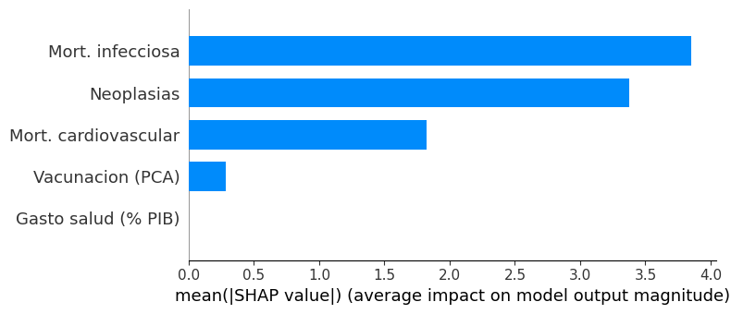

Infectious_mortality_PC1 (enf. infecciosas) | ~4,23 años — impacto medio absoluto SHAP
Neoplasms_rate (neoplasias) | ~3,16 años — impacto medio absoluto SHAP
Cardiovascular diseases_rate (cardiovasculares) | ~1,64 años — impacto medio absoluto SHAP
Componente PCA de vacunación | Contribución menor
Gasto público en salud (% PIB) | Contribución mínima directa

5.5 Análisis SHAP sobre el Cluster 0
Se realizó un análisis complementario centrado exclusivamente en el Cluster 0, el grupo de países con peor perfil sanitario, para comprobar si las variables relevantes se mantenían al restringir el estudio a este subconjunto más vulnerable.

RMSE — Cluster 0 | 3,527 años
MAE — Cluster 0 | 2,785 años
R² — Cluster 0 | 0,266

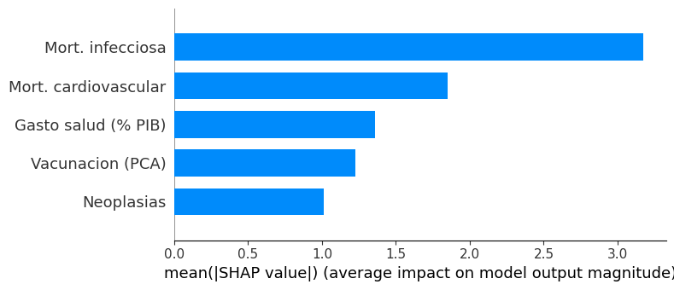
El rendimiento del modelo fue considerablemente más bajo dentro del Cluster 0, con un R² de 0,266. Este resultado refleja la mayor heterogeneidad interna de este grupo: aunque los países rezagados comparten un perfil sanitario general similar, presentan realidades muy distintas en cuanto a estructura demográfica, tipo de conflictos, calidad institucional y composición específica de causas de muerte, lo que limita la capacidad de un modelo lineal para capturar sus diferencias internas.
Aun en este escenario más inestable, el análisis SHAP situó de nuevo a la mortalidad por enfermedades infecciosas entre las variables más relevantes, junto con la mortalidad cardiovascular y la componente de vacunación. La coincidencia de este resultado con el análisis global refuerza la solidez del hallazgo principal.
El análisis incluyó también explicaciones locales para casos con mayor error de predicción. Estos análisis confirmaron que los desvíos del modelo no son aleatorios, sino el resultado de combinaciones específicas de factores epidemiológicos que desplazan la predicción en sentidos distintos, lo que aporta información valiosa para la identificación de países con comportamientos atípicos.

5.6 Conclusión del Análisis de Regresión y SHAP
El resultado más importante de esta fase es que, tanto en el análisis global como en el estudio específico del Cluster 0, la variable que aparece de forma más consistente como principal factor asociado a la esperanza de vida es la mortalidad por enfermedades infecciosas. Este hallazgo motivó el análisis específico sobre las enfermedades infecciosas con mayor incidencia en los países del Cluster 0, cuyos resultados se presentan en la siguiente sección.

6. Análisis de Enfermedades Infecciosas en el Cluster 0
Tras identificar la mortalidad infecciosa como el principal freno a la esperanza de vida en el Cluster 0, se desglosó el componente principal para analizar las 10 patologías más letales en 44 países (2000–2019). Para estandarizar el impacto, se calcularon tasas por cada 100.000 habitantes.

6.1 Ranking de Mortalidad
El HIV/SIDA destaca como la causa más crítica, seguida de un bloque con niveles de mortalidad similares que incluye trastornos neonatales y enfermedades respiratorias/diarreicas.
Enfermedad | Tasa media (muertes/100k)
HIV/SIDA | 115,6
Transtornos neonatales | 91,0
Infecciones respiratorias bajas | 86,3
Enfermedades diarreicas | 85,0
Malaria | 73,3
Tuberculosis | 53,2

6.2 Perfiles Sanitarios Identificados
El análisis reveló que el Cluster 0 no es homogéneo; existen tres perfiles diferenciados que requieren estrategias distintas:
- Perfil A: Crisis de HIV y Tuberculosis (África Subsahariana)
  - Países clave: Lesotho (684/100k), Zimbabwe (482), Malawi (324).
  - Foco: Sinergia biológica entre HIV y TB. Máxima prioridad en el sur y este de África.
- Perfil B: Malaria e Infraestructura (África Occidental y Sahel)
  - Países clave: Sierra Leona (244/100k), Burkina Faso (229).
  - Foco: Enfermedades ligadas a la falta de saneamiento y control de vectores.
- Perfil C: Salud Materno-Infantil y Conflictos (Asia del Sur y Oriente Medio)
  - Países clave: Pakistán (143/100k neonatal), Afganistán (95 respiratorias).
  - Foco: Colapso del sistema sanitario, afectando principalmente a neonatos y vías respiratorias.

6.3 Países con mayor carga crítica (Top 3)
- Lesotho: 1.125 muertes totales/100k (Predomina HIV/SIDA).
- República Centroafricana: 1.050 muertes totales/100k (Predomina HIV/SIDA).
- Eritrea: 879 muertes totales/100k (Predomina Enf. diarreicas).

7. Visualización de Datos y Dashboard — Dashboard WHO

Se diseñó e implementó un dashboard interactivo para la WHO utilizando la herramienta de visualización seleccionada. El dashboard integra los principales hallazgos del análisis en un conjunto de visualizaciones que permiten explorar la relación entre esperanza de vida e indicadores sanitarios y socioeconómicos de forma dinámica, tanto por país como por región y a lo largo del tiempo.
- Evolución de la esperanza de vida por país y región (2000–2019)
- Relación entre gasto en salud (% PIB) y esperanza de vida, segmentado por cluster
- Distribución de países por cluster sanitario en mapa mundial
- Comparativa de causas de muerte por cluster y año
- Evolución del gasto en salud en países de PIB alto vs. bajo
- Panel de indicadores clave (KPIs) por país seleccionable

8. Interpretación y Recomendaciones

8.1 Principales Hallazgos
El análisis realizado a lo largo del proyecto arrojó los siguientes hallazgos principales:
- La correlación ponderada por población entre el gasto público en salud y la esperanza de vida fue de 0,865, lo que evidencia una asociación positiva fuerte y consistente entre ambas variables a escala global.
- La evolución temporal entre 2000 y 2019 mostró que el aumento del gasto sanitario público acompañó el incremento de la esperanza de vida en la mayoría de los países, aunque la relación no es uniforme: un mayor nivel de renta no implica automáticamente una mayor inversión pública en salud.
- El análisis de clustering identificó tres perfiles sanitarios claramente diferenciados: países rezagados con alta carga infecciosa y esperanza de vida media de 57,97 años (Cluster 0), países en transición con 71,06 años (Cluster 1) y países avanzados con 76,93 años y mayor gasto sanitario (Cluster 2). La brecha entre extremos supera los 18 años.
- El modelo de regresión lineal, aunque con capacidad predictiva limitada para casos individuales (MAE ~2,8 años), fue utilizado para identificar mediante SHAP las variables con mayor influencia sobre la esperanza de vida.
- El análisis SHAP mostró de forma consistente, tanto a nivel global como dentro del Cluster 0, que la variable con mayor impacto sobre la esperanza de vida es la mortalidad por enfermedades infecciosas, seguida de la mortalidad por neoplasias y por enfermedades cardiovasculares.
- La tasa de suicidios no presentó correlación significativa con la esperanza de vida y fue excluida del análisis.

8.2 Recomendaciones para Políticas Públicas
[PENDIENTE — Las recomendaciones de política pública se incorporarán una vez completado el análisis de enfermedades infecciosas en el Cluster 0, cuyos resultados permitirán formular intervenciones específicas y accionables para cada grupo de países.]

9. Entregables del Proyecto

Entregable 1 | Documento técnico con metodología y resultados (presente memoria)
Entregable 2 | Notebooks y código de cada tarea (EDA, correlaciones, clustering)
Entregable 3 | Dashboard interactivo para la WHO
Entregable 4 | Presentación final para la WHO

10. Fuentes de Datos

Todos los datos utilizados en este proyecto han sido obtenidos de Our World in Data, un proyecto de publicación de datos online que publica de manera regular estadísticas e investigaciones sobre el cambio global. Está asociado con la Universidad de Oxford y es apoyado por el Global Change Data Lab, organización sin fines de lucro.
Fuente principal: https://ourworldindata.org

